Sporočilo za javnost za objavo – Informa Echo
18.2.2021

Energetska učinkovitost javnih ustanov in podjetij
Drugi val Raziskave REUS JSS 2020 omogoča spremljanje ravnanja z energijo v javnem in storitvenem sektorju ter sprememb, ki so med drugim posledica pandemije Covid-19.
Raziskava energetske učinkovitosti Slovenije – REUS JSS 2020 za javni in storitveni sektor omogoča spremljanje vplivov tehnološkega razvoja, učinkov energetske regulative in usklajenosti s smernicami EU. Pri tem razkriva potenciale za zmanjšanje porabe energije v javnih ustanovah in podjetjih.

O Raziskavi REUS JSS 2020

Raziskava REUS JSS 2020 predstavlja drugi val raziskave energetske učinkovitosti za javni in storitveni sektor. Prvi val smo izvedli leta 2013. Kljub okoliščinam zaradi trenutne pandemije je nosilec projekta, agencija Informa Echo, skupaj s partnerji izvedla anketo v 430 organizacijah po Sloveniji.

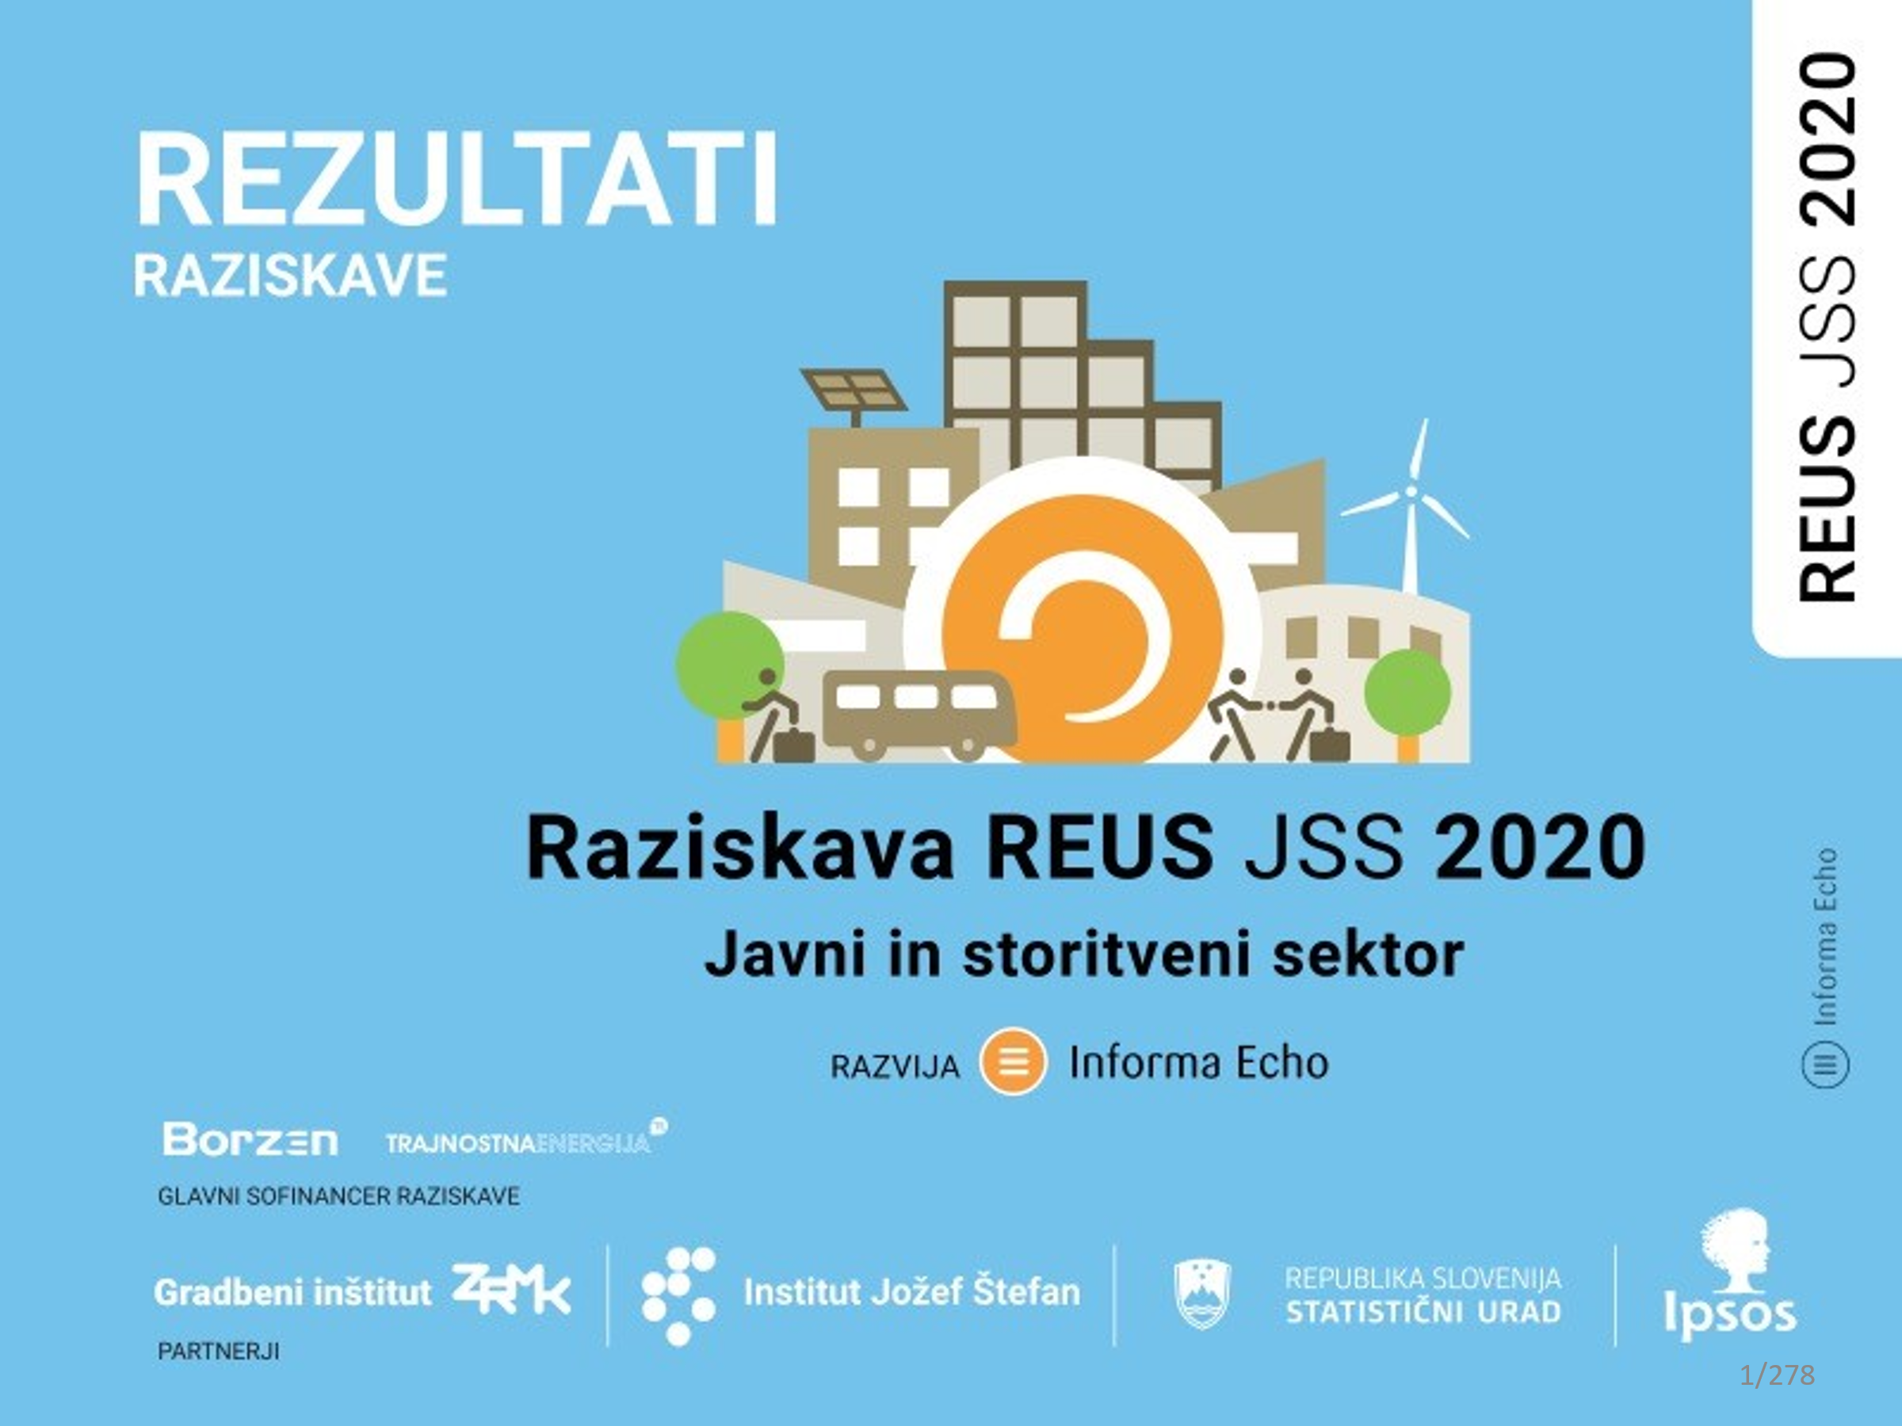
Neodvisna Raziskava REUS JSS se izvaja v javnih ustanovah in podjetjih z namenom pridobivanja informacij s področja rabe energije, njihovih navad in pripravljenosti za uvajanje ukrepov za povečanje energetske učinkovitosti. Raziskava REUS JSS sledi smernicam Zelenega dogovora EU in omogoča spremljanje izvajanja ukrepov na področju URE in OVE, opredeljenih v Nacionalnem energetskem podnebnem načrtu in drugih strateških dokumentih. S tem omogoča kontinuiran vpogled v spremembe pri ravnanju z energijo in spremljanje ciljev.

Novosti v Raziskavi REUS JSS 2020
Po sedmih letih od prvega anketiranja smo morali anketni vprašalnik temeljito pregledati in prenoviti. Raziskavo smo dopolnili s področjem mobilnosti, pri čemer so sodelovali strokovnjaki iz Direktorata za trajnostno mobilnost in prometno politiko pri MZI. Direktorat za energijo pri MZI in Eko sklad sta med drugim vključila dodatna aktualna vprašanja v ločen modul. Dodali smo vprašanja o potratnih navadah in o usposabljanju zaposlenih o URE. Na področju stavb smo dodali vprašanja o okoljsko sprejemljivejših materialih, o prenovi stavb po skoraj nič energijskih merilih in o uporabi evropskih kazalnikov trajnostne gradnje.

Dostopnost rezultatov Raziskave REUS JSS 2020
Tako kot v dosedanjih raziskavah bo uredništvo agencije Informa Echo poskrbelo, da bodo izsledki analiz ustrezno predstavljeni zainteresiranim ciljnim skupinam. Tematske analize bomo periodično objavljali na prenovljenih spletnih straneh www.reus.si . Povzetki in ključni podatki v infografikah bodo objavljani na komunikacijskih kanalih neodvisnega Ekosistema učinkovitega ravnanja z energijo – EURE in posredovani medijem.
Družba Borzen, glavna sofinancerka Raziskave REUS JSS 2020, bo poročilo Raziskave REUS JSS 2020 posredovala vsem zainteresiranim deležnikom v državni upravi. Po javni predstavitvi, dne 26. 2. 2021, bomo povzetek poročila objavili tudi na spletnih straneh www.trajnostnaenergija.si in na www.reus.si .
Raziskavo REUS JSS 2020 so omogočili agencija Informa Echo in naslednji partnerji: CEU IJS, GI ZRMK, SURS in Ipsos.

Ekosistem učinkovitega ravnanja z energijo – EURE
Zaradi spodbujanja učinkovitega ravnanja z energijo in obnovljivih virov energije je agencija Informa Echo razvila komunikacijski Ekosistem učinkovitega ravnanja z energijo – EURE. Raziskava REUS predstavlja temelj za neodvisno kontinuirano spremljanje odnosa in ravnanja z energijo, stanja stavb in opreme ter namere za investiranje v ukrepe učinkovite rabe energije.
Spletna aplikacija www.porabimanj.si omogoča brezplačne okvirne izračune prihrankov pri rabi energiji. Spletna stran www.porabimanj.info pa nudi pomoč in podporo pri odločitvah in ustvarjanju prihrankov pri energiji. Okoljski kazalci ravnanja z energijo, ki jih je agencija Informa Echo razvila za Agencijo za okolje RS (ARSO), omogočajo podrobne analize izsledkov Raziskave REUS.

--------------------------------------------------------------

Vir: Informa Echo, Raziskava energetske učinkovitosti Slovenije - REUS 2019, www.reus.si
Medijski kotiček: https://www.reus.si/medijski-koticek-reus-2019/

Infografika je primerna za tisk do širine 17 cm / © Informa Echo / Povezava do infografik in teksta →

O Raziskavi REUS

Raziskava energetske učinkovitosti Slovenije – REUS je edina neodvisna kontinuirana raziskava v Sloveniji, ki omogoča pridobivanje statistično relevantnih podatkov s področja rabe energije. Raziskava REUS 2019 predstavlja sedmi val Raziskave energetske učinkovitosti Slovenije, ki jo izvaja Informa Echo v sodelovanju s partnerji od 2009. Glavni sofinancer raziskave REUS je podjetje Borzen / Trajnostna energija.

Več o raziskavi REUS: https://www.reus.si/

Priloga z dodatnimi informacijami

Pogoji za uporabo in objavljanje gradiv
Vsa besedila in grafični elementi redakcija Informa Echo objavlja v »Medijskem kotičku« spletne strani Raziskave energetske učinkovitosti Slovenije.
Vsa gradiva lahko uporabljate pod naslednjimi pogoji:
- Obvezno morate navesti vir (Informa Echo, www.reus.si )
- Besedila in grafike lahko uporabite v celoti ali po delih
- Zaradi točnosti podanih informacij ne smete spreminjati vrednosti statističnih podatkov.

Več o tem v medijskem kotičku https://www.reus.si/medijski-koticek-reus-2019/

Prijavite se na novice REUS
Redakcija Informa Echo na (približno) vsaka dva meseca objavlja izbrane rezultate Raziskave energetske učinkovitosti Slovenije- REUS 2019: temeljite analize in infografike, posamezne statistike z določenega področja, primere uporabe rezultatov raziskave REUS in obvestila o prihajajočih dogodkih.

Povezava za prijavo na novice https://www.reus.si/prijava/

------------------------------------------------------------
Kontakt:
Rajko Dolinšek
direktor Informa Echo in vodja projekta REUS
rajko.dolinsek@informa-echo.si
tel. 031 688 423

